[](http://s44.radikal.ru/i103/1006/34/1568b8af1c26.jpg)

**ИНФОРМАЦИОННАЯ КАРТА ПРОЕКТА**

**Название проекта**: «Республика Коми».

**Авторы:**  Белова Е. В., Рычкова О. А.. – воспитатели.

**Продолжительность проекта** – проект рассчитан на 1 неделю

**Тип проекта:** информационно– ориентированный.

**Участники проекта:** воспитатели, воспитанники группы и их родители.

**Возраст детей:** 5-6 лет, посещают старшую группу детского сада.

**Актуальность проекта:** Мы проживаем на территории уникального, знаменитого и красивого края, но мало знаем о нём. В ходе реализации проекта дети получат представления о прекрасных местах Коми республики; приобретут знания об истории столице и городах республики, символике, достопримечательностях, расширят знания о полезных ископаемых, добываемых из недр Коми земли и его применении людьми; животном и растительном мире тайги и тундры; особенностях быта и обычаях Коми народа - зырян, его творчества и фольклора и образе жизни и роде занятия кочевого народа – ненцев.

 Воспитание любви и уважения к краю, где мы живём – одна из важнейших составляющих нравственно - патриотического воспитания детей дошкольного возраста. Патриот своего края должен знать его, любить и охранять.

**Цель проекта:** формирование  у детей представлений о республике Коми, воспитание чувства патриотизма.

**Основные задачи проекта:**

1. Углубить представления детей о Коми республике: её месторасположении на карте страны, истории, названии столицы, больших городах, значении символики; достопримечательностях , промышленных объектах, их вреде и пользе, об экологической ситуации в городах .
2. Познакомить с природными богатствами республики (использование продукции);
3. Познакомить с животным и растительным миром тайги и тундры;
4. Расширить представление о быте, традициях и фольклоре коми народа- зырян и кочевых народов - ненцев;
5. Воспитывать гуманное отношение ко всему живому; глубокую любовь к природе родного края, гордость за него, желание сохранять природу, разумно ею пользоваться. Формировать экологическую культуру у детей и их родителей, желание принимать участие в проведении мероприятий по охране окружающей среды.
6. Познакомить со сказками и подвижными играми Коми народа.

**Основные задачи для педагогов:**

1. Поставить цель и определить  задачи проекта, составить план его реализации;
2. Подобрать и изучить научную, педагогическую и художественную литературу по теме проекта;
3. Собрать необходимый материал для осуществления проекта.
4. Разработать конспекты проведения совместной образовательной деятельности, бесед, викторины по теме проекта;
5. Определить участие родителей в проживании темы, способствовать совместной работе родителей и детей;
6. Подобрать материал с помощью родителей для лепбука «Мы вам расскажем о республике Коми»;
7. Заинтересовать родителей и детей в участии в данном проекте.
8. Реализовать проект.

**Основные задачи для родителей:**

1. Изучить тему проекта с помощью познавательного наглядного материала: буклет, папки-передвижки ;
2. Принимать активное участие в совместных с детьми творческих заданиях в ходе проекта.

**Итоговое мероприятие проекта:** Интеллектуальная игра - викторина «Люби и знай свой Коми край».

**Продукты проекта для детей:** Выставка рисунков, создание информационной папки –лепбук «Мы вам расскажем о республике Коми»;

**Продукты проекта для педагогов:** Презентация для педагогов «Республика Коми», презентации, разработки конспектов совместной образовательной деятельности.

**Продукты проекта для родителей:** буклет «Знакомим дошкольников с родным краем», папка-передвижка «Мы живём в республике Коми»;

**Ожидаемые результаты по проекту для детей:** приобретение детьми новых знаний о республике Коми: месторасположение на карте страны, обозначение гербов городов, о природных ресурсах, о растительном и животном мире, значении «Красной» книги; быте, традициях народа коми и образе жизни ненцев, расширение представлений о проблемах загрязнения и охране окружающей среды и всего живого Коми края.

**Ожидаемые результаты по проекту для родителей:** овладение новыми знаниями по теме и доступным информационным разъяснением для детей; формирование экологической культуры у детей, желание принимать участие в проведении мероприятий по охране окружающей среды.

**Необходимым ресурсным обеспечением проекта являются:**

* Информационные ресурсы (научная, педагогическая и художественная литература);
* Наглядные ресурсы (иллюстрации, фотографии, открытки);
* Материальные ресурсы (дидактические и подвижные народные Коми игры).

**Этапы реализации проекта:**

***1 этап: подготовительный:***

**Воспитатели:**

* Создать условия для реализации проекта (согласно культурно – гигиеническим требованиям);
* Подготовить познавательный материал по теме проекта, подбор наглядного материала, схем;
* Разработать конспкты бесед, сюжетно-ролевых игр;
* Создать презентации: «Животные и растения тундры и тайги», «Кто такие ненцы», «Природные богатства республики Коми»
* Подготовить информацию для родителей по созданию проекта (буклет «Что мы знаем о своём крае?», папка-передвижка «Мы живём в республике Коми»;
* Подобрать художественную литературу (сказки).

**Родители:**

* Подготовить информации через интернет ресурсы.

***2 этап: основной:***

*1. Организация совместной деятельности с детьми:*

* Создать проблемную познавательную ситуацию;
* Провести познавательные беседы;
* Организовать показ презентаций;
* Организовать и провести сюжетные и подвижные игры;
* Провести и организовать беседы и наблюдения на прогулке;
* Организовать экскурсии близ лежащему району;
* Чтение сказок, разучивание поговорок и пословиц Коми народа;
* Изготовить лепбука «Мы вам расскажем о республике Коми»
* Подготовить интеллектуальную игру- викторину «Люби и знай свой Коми край» совместно с родителями.

*2.Сотрудничество с родителями:*

* Подобрать материал для создания лепбука (картинки животных и растений тундры и тайги с кратким сообщением о них, информация о народах Коми и ненцах (быт, обычаи и фольклор);
* Подготовить кроссворды о животных и растениях (информация под рубрикой «Мы Почемучки»);
* Привлечь к проведению целевой прогулки близлежащего района;
* Участвовать в интеллектуальной игре - викторине «Люби и знай свой Коми край».

**Тематический план по организации совместной образовательной деятельности**

**по проекту «Республика Коми»**

**(для воспитанников старшего дошкольного возраста)**

|  |  |  |  |  |  |
| --- | --- | --- | --- | --- | --- |
| **Дни недели** | ***Формы и методы работы*** | | | *Режимные моменты* | |
| *Первая половина дня* | *Вторая половина дня* | |
| Пн. | БЕСЕДА: «Большие города республика Коми:»  (месторасположение на карте страны, символика (герб и флаг) столица, большие промышленные города: гербы.) | ПРЕЗЕНТАЦИЯ: «Природные богатства республики Коми (полезные ископаемые и их использование людьми)  БЕСЕДА: «Что делают из угля?» (схема) | | Во время прогулки: наблюдение и описание погоды северного края | |
| Сюжетно-ролевая игра: **«В шахте».** | | |
| Вт. | ПРЕЗЕНТАЦИЯ: «Животные и растения тундры и тайги»  Д/И: «Кто где живёт, кто что жуёт»  БЕСЕДА:«О чём расскажет «Красная книга?» | Рисование «Природа Коми края» | | Беседа на прогулке: «Как животные живут зимой в тундре?»  Считалки народов Коми | |
| Подвижные игры: «**Стой, Олень!», «Белые медведи», «Кукушка»**  **Чтение сказок: «**Медвежьи няньки», «Гундыр». | | |
| Ср. | БЕСЕДА: «Зыряне коренное население республики Коми их обычаи и традиции» (показ иллюстраций) | ПРЕЗЕНТАЦИЯ: «Кто такие ненцы?» | | Пословицы и поговорки народов Коми  Название некоторых предметов домашнего обихода и животных народов Коми | |
| Чтение сказок: «Пера богатырь», «Баба Ёма», «Марпида - царевна, «Яг Морт»  Сюжетно-ролевая игра **«Оленеводы в тундре»** | | |
| Чт. | ВИКТОРИНА: « Город, в котором я живу» | Изготовление лепбука «Мы вам расскажем о республике Коми» | | Целевая прогулка по ул.Ленина до пл. Центральная | |
| Подвижные игры: «Куропатки», «Ловля оленей»  Чтение сказок: «Мышь, лапоть и пузырь», «Сказка о трёх горшках», «Три брата и сестра» | | |
| Пт. | БЕСЕДА: «Что значит любить и охранять природу своего родного края?» | «Интеллектуальная игра - викторина «Люби и знай свой Коми край». | | Беседа на прогулке: «Как я могу помочь природе?» | |
| Сюжетно-ролевая игра: **«Путешествуем на ковре самолёте»**  Разгадывание кроссвордов, изготовленных совместно с родителями. | |  | |

***3 этап: заключительный:***

**Ожидаемый результат проектной деятельности:**

1.     *для педагога:*

* освоение проектного метода;
* повышение уровня педагогической компетентности, профессиональный рост;
* повышение качества работы с детьми через использование различных видов деятельности.

2.     *для детей:*

* сформированы простейшие представления и знания об истории столицы и городах республики Коми, символике, достопримечательностях, знания о полезных ископаемых, добываемых из недр Коми земли и применении их людьми; животном и растительном мире тайги и тундры; особенностях быта и обычаях Коми народа - зырян, его творчества и фольклора и образе жизни и роде занятия кочевого народа – ненцев;
* знают правила подвижных народных игр и умеют самостоятельно организовать игру; организовывают СР игры по теме проекта;
* имеют представления о проблемах загрязнения и охране окружающей среды Коми края и знакомы с правилами поведения в природе.

3.     *для родителей:*

* партнерские отношения родителей и педагогов в совместной организации жизни группы;
* овладение обширной информацией о республике Коми.

***Продукт проектной деятельности:***

* Презентация проекта «Республика Коми» для педагогов МБДОУ;
* Наглядная информация для родителей: буклет «Знакомим дошкольников с родным краем», папка-передвижка «Мы живём в республике Коми»;
* Изготовление лепбука «Мы вам расскажем о республике Коми»
* Викторина «Город, в котором я живу», «Интеллектуальная игра - викторина «Люби и знай свой Коми край»;
* Создание презентаций: «Животные и растения тундры и тайги», «Кто такие ненцы», «Природные богатства республики Коми»;
* Разработаны конспекты бесед, викторины, сюжетно-ролевых игр
* Создана картотека дидактических и подвижных коми народных игр;
* Выставка детских рисунков «Природа Коми края».

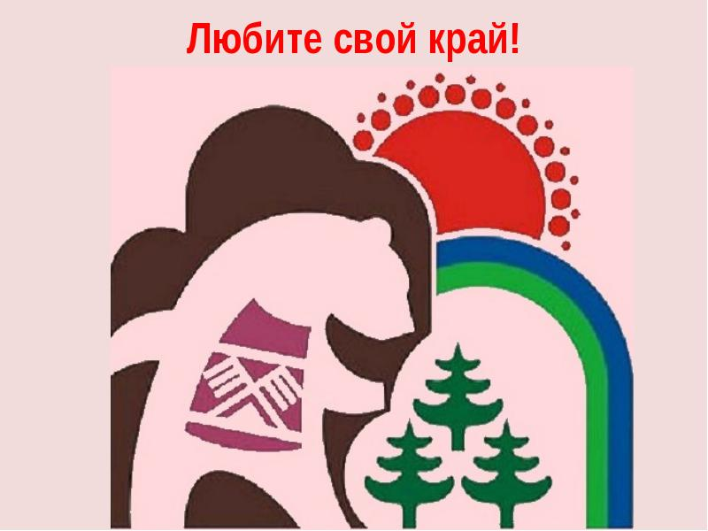

Муниципальное бюджетное дошкольное образовательное учреждение

«Детский сад № 42 «Алёнка» г. Воркуты

ПРОЕКТ: «Республика Коми»

(для воспитанников старшего дошкольного возраста ДОУ)

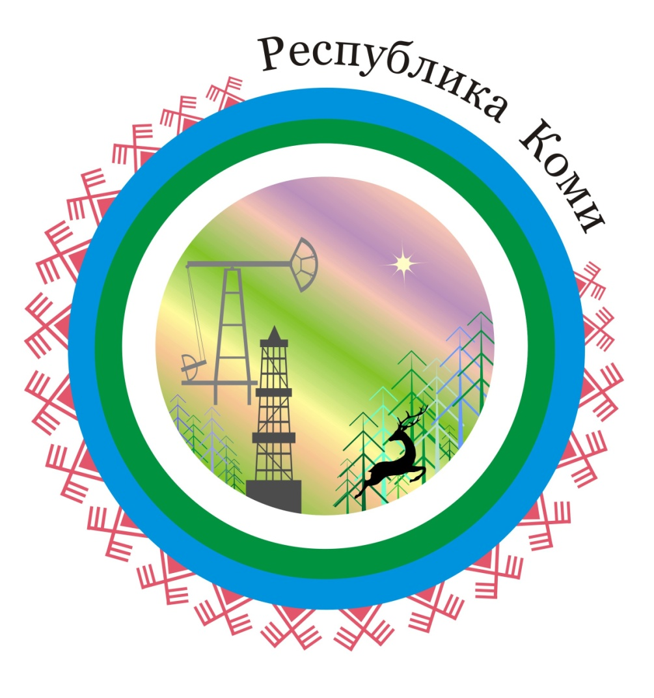

Составили: Белова Е.В. –воспитатель 1 –ой кв. категории

Рычкова О.А. - воспитатель 1 –ой кв. категории